Test durchführen

Die Klassen in denen die Funktionen und das Layout für diesen Teil des Programms programmiert wurden (Pakete, Klassen):

* view, addTestView.java
* view, addTest.fxml
* conroller, addTestController.java

# Programablauf stand 06.07.2018

## Neuer Test erstellen

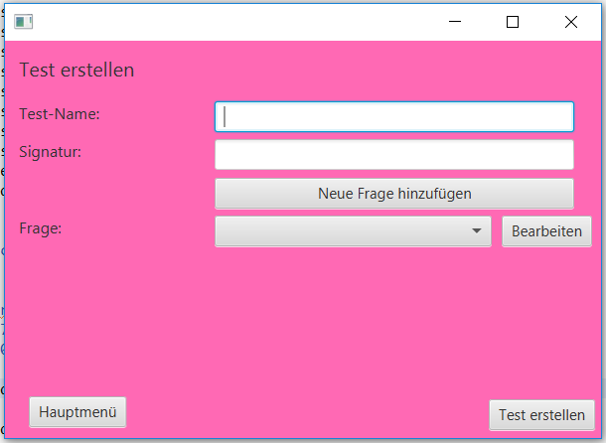Klick auf Hauptmenü wird das Fenster geschlossen und man kehrt zum «Hauptmenü» zurück.

Klick auf «Test erstellen» erstellt den Test wenn es keine Fehler gibt.

Auswahl aus der «ComboBox». Dort kann man eine Frage auswählen welche man bearbeiten möchte.

Klick auf «Bearbeiten» das Fenster «Neue Frage erstellen» an in welchem der Benutzer die ausgewählte Frage bearbeiten kann.

## Neue Frage erstellen

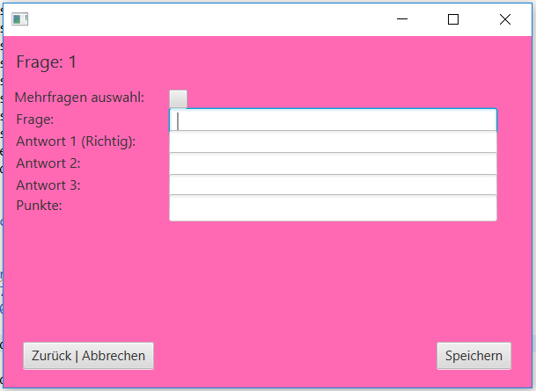Klick auf «Zurück | Abbrechen» zeigt das Fenster «Neuer Test erstellen» an ohne die aktuelle Frage zu speichern.

Klick auf «Speichern» Speichert die aktuelle Frage wenn es keine Fehler gibt. Danach zeigt es wieder das Fenster «Neuer Test erstellen» an.

Klick auf «Mehrfragen Auswahl» ändert den Text von «Speichern» zu «Weiter» sowie die Funktion.

## Neue Frage erstellen (Mehrfragen Auswahl)

Wenn Mehrfragen Auswahl angehakt ist kann der Test Ersteller drei ähnliche Fragen eingeben mit ähnlichen Antworten. Von diesen drei Fragen wird beim Test ausführen eine zufällig ausgelost und abgefragt. Das sorgt dafür das die getesteten nicht immer die genau gleichen Fragen haben.

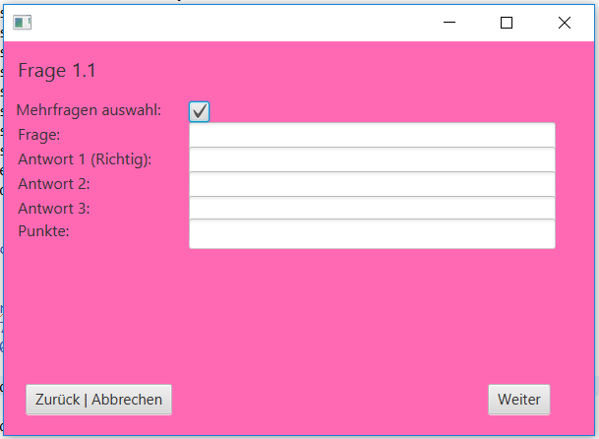

Klick auf «Zurück | Abbrechen» zeigt das Fenster «Neuer Test erstellen» an ohne die aktuelle Frage zu speichern.

Klick auf «Weiter » leert die Felder damit die nächste Frage eingegeben werden kann. Auf weiter kann zwei Mal geklickt werden danach werden die Fragen gespeichert wenn es keine Fehler gibt und man kehrt zum Fenster «Neuer Test erstellen» zurück.

Damit der Benutzer weiss welche Frage er gerade erstellt steht oben links neben Frage die aktuelle Zahl.

## Frage bearbeiten

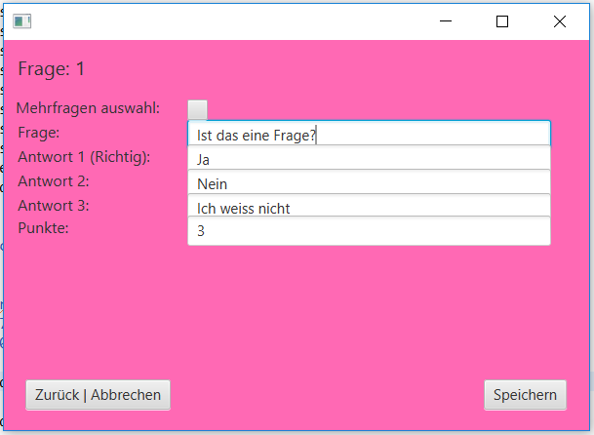Klick auf «Zurück | Abbrechen» zeigt das Fenster «Neuer Test erstellen» an ohne die aktuelle Frage zu speichern.

Klick auf «Speichern» überschreibt die alte Frage mit der neuen wenn es keine Fehler gibt. Danach kehrt man zum Fenster «Neuer Test erstellen» zurück.

Klick auf «Mehrfragen Auswahl» hat in diesem Fenster keine Funktion.

# Fehler/Warnungen beim Test erstellen

Folgend sind Fehler/Warnungen aufgelistet welche das Programm selber erkennt. Sobald das Programm einen Fehler/Warnung erkennt gibt es eine entsprechende Fehlermeldung aus in welcher der Benutzer gebettet wird den Fehler zu korrigieren.

**Fehler:**

1. Test ohne Frage erstellen
2. Test ohne Test-Name erstellen
3. Frage ohne Frage erstellen
4. Frage ohne Antwort/en erstellen
5. Frage ohne Punkte erstellen

**Warnungen:**

1. Zurückkehren zum Hauptmenü (Der Test kann danach nicht mehr im UI bearbeitet werden.)